KUPNÍ SMLOUVA

NA DODÁNÍ SERVERŮ

- Smluvní strany

Společnost Data Force, s.r.o.
se sídlem: Lužná 716/2, Vokovice, 160 00 Praha
zastoupená: Ing. Vlastimilem Srnou, jednatelem společnosti
IČO: 02967171
DIČ: CZ02967171
Bank. spojení vč. č. účtu: Československá obchodní banka, a.s.
kontaktní osoba: xxx
e-mail: xxx
ID datové schránky: j9mhwam
zapsaná v OR: vedeném u Městského soudu v Praze, spisová značka C225785
(dále jen „Prodávající“)

a

Národní památkový ústav, státní příspěvková organizace
se sídlem: Valdštejnské náměstí 162/3, Praha 1, PSČ 118 01
zastoupen: Ing. arch. Naděždou Goryczkovou, generální ředitelkou
IČO: 75032333
DIČ: CZ75032333
bankovní spojení vč. č. účtu: 60039011/0710
ID datové schránky: 2cy8h6t
(dále jen „Kupující“)
uzavřely níže uvedeného dne, měsíce a roku podle § 2079 a násl. zákona č. 89/2012 Sb., občanský zákoník, ve znění pozdějších předpisů (dále jen „OZ“)

- Předmět plnění

- Předmětem plnění této smlouvy je dodávka serverů včetně dopravy do místa plnění (dále jen „Předmět plnění“). Podrobná specifikace Předmětu plnění je uvedena v Příloze č. 1 této Smlouvy – Specifikace Předmětu plnění, která je nedílnou součástí této Smlouvy, množství Předmětu plnění a cenový rozpis je uveden v příloze č. 2 této Smlouvy.
- Kupující se zavazuje Předmět plnění výše uvedený v čl. II odst. 1 této smlouvy převzít a zaplatit za něj sjednanou kupní cenu.
- Tato smlouva je uzavřena na základě veřejné zakázky s názvem: „Dodávka serverů“, zaregistrované prostřednictvím Národního elektronického nástroje pod ID: N006/24/V00014492 (dále jen „veřejná zakázka“). Smluvní strany se dohodly, že součást smluvních ujednání tvoří rovněž zadávací dokumentace k veřejné zakázce a nabídka prodávajícího podaná v rámci této veřejné zakázky.
- Smluvní strany si výslovně ujednaly, že v případě dodání většího množství Předmětu plnění, než je ujednáno v článku II odst. 1 této Smlouvy, není Smlouva na toto množství uzavřena. Ustanovení § 2093 Občanského zákoníku se tak mezi Smluvními stranami neuplatní.
- Smluvní strany se dohodly, že na vztah založený touto Smlouvou se neuplatní § 2126 Občanského zákoníku týkající se svépomocného prodeje, tj. Smluvní strany sjednávají, že v případě prodlení jedné Smluvní strany s převzetím Předmětu plnění či s placením za Předmět plnění nevzniká druhé Smluvní straně právo Předmět plnění po předchozím upozornění na účet prodlévající Smluvní strany prodat.

- Kupní cena a platební podmínky

- Smluvní strany se dohodly, že cena Předmětu plnění dodávaného Prodávajícím na základě této smlouvy byla stanovena v souladu s nabídkovou cenou Prodávajícího nabídnutou v rámci zadávacího řízení veřejné zakázky (cenový rozpis je uveden v příloze č. 2 této Smlouvy) a činí:
Cena celkem bez DPH 21 %: 1 175 888,00 Kč
DPH 21 %: 246 936,48 Kč
Cena celkem v četně DPH 21 % : 1 422 824,48 Kč
- Tato celková kupní cena za celý Předmět plnění je nejvýše přípustná a nepřekročitelná
a zahrnuje veškeré náklady prodávajícího s tím spojené, včetně dopravy do místa plnění
a recyklačních poplatků.
- Tuto kupní cenu je možné změnit v případě změny právních předpisů, v důsledku, které dojde ke změně sazby DPH.
- Kupující nebude poskytovat prodávajícímu žádné zálohy.
- Kupní cena za Předmět plnění bude prodávajícím fakturována po řádném předání a převzetí dodávky kupujícím ve všech místech plnění.
- Faktura/daňový doklad bude splatná do 21 dnů ode dne doručení faktury/daňového dokladu kupujícímu. Kupující si vyhrazuje právo požadovat ve faktuře dodatečné informace, které prodávajícímu sdělí při uzavření smlouvy.
- Faktura/daňový doklad musí obsahovat všechny náležitosti řádného účetního a daňového dokladu dle příslušných právních předpisů, zejména zákona č. 235/2004 Sb., o dani z přidané hodnoty, ve znění pozdějších předpisů, dále musí splňovat smlouvou stanovené náležitosti. Kupující je oprávněn před uplynutím lhůty splatnosti faktury vrátit bez zaplacení fakturu, která neobsahuje náležitosti stanovené touto smlouvou nebo budou-li tyto údaje uvedeny chybně,
s tím, že prodávající je poté povinen vystavit novou s novým termínem splatnosti. V takovém případě není NPU v prodlení s úhradou.
- Kupní cena se považuje za uhrazenou okamžikem odepsání fakturované kupní ceny z bankovního účtu kupujícího na účet prodávajícího uvedený v záhlaví této smlouvy. Pokud kupující uplatní nárok na odstranění vady zboží ve lhůtě splatnosti faktury, není kupující povinen až do odstranění vady zboží uhradit cenu zboží. Okamžikem odstranění vady zboží začne běžet nová lhůta splatnosti faktury v délce třiceti kalendářních dnů.
- Prodávající prohlašuje, že ke dni podpisu Smlouvy není nespolehlivým plátcem DPH dle § 106 zákona č. 235/2004 Sb., o dani z přidané hodnoty, v platném znění, a není vedena v registru nespolehlivých plátců DPH. Prodávající se dále zavazuje uvádět pro účely bezhotovostního převodu pouze účet či účty, které jsou správcem daně zveřejněny způsobem umožňujícím dálkový přístup dle zákona č. 235/2004 Sb., o dani z přidané hodnoty, v platném znění.
V případě, že se prodávající stane nespolehlivým plátcem DPH, je povinen tuto skutečnost oznámit kupujícímu nejpozději do 5 pracovních dnů ode dne, kdy tato skutečnost nastala, přičemž oznámením se rozumí den, kdy kupující předmětnou informaci prokazatelně obdržel. V případě porušení některé z těchto povinnosti je prodávající povinen uhradit kupujícímu smluvní pokutu ve výši 10.000,- Kč, a to za každý jednotlivý případ porušení povinnosti. Uhrazení smluvní pokuty se nikterak nedotýká nároku na náhradu škody způsobené porušením této povinnosti. Prodávající dále souhlasí s tím, aby kupující provedl zajišťovací úhradu DPH přímo na účet příslušného finančního úřadu, jestliže prodávající bude ke dni uskutečnění zdanitelného plnění veden v registru nespolehlivých plátců DPH.

- Termíny a místa plnění

- Prodávající dodá kupujícímu Předmět plnění nejpozději do 30 dnů ode dne nabytí účinnosti této smlouvy. Konkrétní termín bude prodávajícím dojednán alespoň 2 (dva) pracovní dny předem s kontaktními osobou uvedenou v odst. 6 tohoto článku smlouvy.
- Předmět plnění bude dodán na následující pracoviště kupujícího:
- Národní památkový ústav, územní odborné pracoviště v Pardubicích, Příhrádek 5, 531 16 Pardubice;
- Národní památkový ústav, územní odborné pracoviště v Telči, Hradecká 6, 588 56 Telč;
- Národní památkový ústav, územní odborné pracoviště v Brně, náměstí Svobody 8, 601 54 Brno;
- Národní památkový ústav, územní odborné pracoviště v Kroměříži, Riegrovo náměstí 3228/22, 767 01 Kroměříž;
- Národní památkový ústav, územní památková správa v Praze, Sabinova 373/5, 130 00 Praha 3;
- Národní památkový ústav, územní odborné pracoviště středních Čech v Praze, Sabinova 373/5, 130 11 Praha 3 – Žižkov;
- Národní památkový ústav, územní památková správa v Ústí nad Labem, Podmokelská 1/15, 400 07 Ústí nad Labem – Krásné Březno.
Rozpis konkrétních Předmětů plnění na jednotlivá místa plnění je uveden v příloze č. 3 této Smlouvy – Místa plnění.
- Za dodání Předmětu plnění se považuje dodání Předmětu plnění Kupujícímu spolu s veškerou související dokumentací.
- Dodávka Předmětu plnění dle této smlouvy bude považována za uskutečněnou jejím převzetím Kupujícím a podpisy dodacích listů zástupci Prodávajícího a Kupujícího v jednotlivých místech plnění. Pro každé místo plnění budou vyhotoveny dva dodací listy, kdy jeden zůstane Kupujícímu a druhé vyhotovení bude předáno Prodávajícímu.
- Pro převzetí Předmětu plnění platí, že Kupující má právo odmítnout převzít Předmět plnění
v případě, že podstatným způsobem neodpovídá této smlouvě. Za podstatné se pro účely této smlouvy považuje:
- Předmětem plnění je množství větší než objednané, v tomto případě má Kupující právo odmítnout množství, které přesahuje množství objednané, v případě, že toto šlo při předání jednoduchým způsobem bez použití dalšího zjistit, jinak má lhůtu 5 (pěti) pracovních dnů na odmítnutí tohoto plnění; pro splnění této lhůty postačí odmítnutí odeslat;
- Předmět plnění, který svou jakostí zcela zjevně neodpovídá Kupujícím objednanému Předmětu plnění;
- Nedodání kompletní dodávky, např. chybějící doklady k Předmětu plnění.
- Kontaktní osoba pro věci realizační za Kupující stranu je pan xxx, tel: xxx, e-mail: xxx

- Podmínky plnění a vlastnické právo

- Prodávající se touto smlouvou zavazuje dodat Kupujícímu Předmět plnění a převést na něj vlastnické právo k tomuto Předmětu plnění a Kupující se zavazuje zaplatit kupní cenu.
- Kupující nabývá vlastnického práva k Předmětu plnění jeho řádným převzetím na základě podepsaných dodacích listů dle článku IV odst. 4 této smlouvy, tj. okamžikem převzetí.
- Nebezpečí škody na Předmětu plnění ve smyslu § 2082 odst. 1 Občanského zákoníku přechází na Kupujícího okamžikem převzetí Předmětu plnění od Prodávajícího.
- Kupující je povinen převzít Předmět plnění specifikovaný v článku II odst. 1 této Smlouvy
a zaplatit kupní cenu sjednanou v článku III této Smlouvy, s výjimkou ustanovení článku IV odst. 5 této Smlouvy.
- Kupující je povinen poskytnout Prodávajícímu, po předchozím sjednání termínu předání podle článku IV odst. 1 této Smlouvy, součinnost při předání Předmětu plnění.

- Odpovědnost za vady a záruka

- Prodávající výslovně prohlašuje, že dodávaný Předmět plnění je nový a prostý jakýchkoliv faktických a právních vad.
- Prodávající poskytuje na Předmět plnění uvedený v článku II odst. 1 této smlouvy záruku na bezvadnou funkci v délce trvání uvedené v Příloze č. 1 této smlouvy. V případě, že bude na Faktuře nebo na dodacím listu vyznačena delší záruční doba, má tato přednost před ustanovením této Smlouvy.
- Záruční doba začíná běžet ode dne převzetí Předmětu plnění Kupujícím.
- Nahlášení vad bude prováděno způsobem a za podmínek stanovených v čl. VII Servisní podmínky.
- Kupující je oprávněn reklamovat písemně zjištěné vady Předmětu plnění u Prodávajícího kdykoli během záruční doby, a to bez ohledu na to, kdy Kupující takové vady zjistil nebo mohl zjistit. Pro vyloučení pochybností se sjednává, že převzetím Předmětu plnění není dotčeno právo Kupujícího uplatňovat práva z vad, které byly zjistitelné, ale nebyly zjištěny při převzetí.
- Záruka se nevztahuje na odstranění závad a poškození, které zavinil Kupující nesprávnou obsluhou a údržbou zboží (např. násilným poškozením zboží), a dále vad a poškození, které vznikly působením vnějších vlivů (živelnou pohromou apod.).
- Veškeré náklady související se záruční opravou včetně nákladů spojených s dopravou z místa plnění a zpět hradí Prodávající.

- Servisní podmínky

- Prodávající se zavazuje poskytnout servisní zásah subjektem, který je autorizován výrobcem Předmětu plnění dodávaného na základě této Smlouvy po celou dobu trvání záruční doby, a to v místech plnění uvedených v článku IV odst. 2 této smlouvy.
- Servisní služby budou Prodávajícím poskytovány v režimu 9x5, tj. v pracovní dny v době od 8:00 hod. do 17:00 hod. Pracovním dnem jsou míněny dny pondělí až pátek, vyjma státem uznaných svátků.
- Nahlášení závady bude obsahovat:
- identifikace zaměstnance Kupujícího, a to jméno, příjmení a emailový kontakt (dále jen „Ohlašovatel závady“),
- identifikaci Předmětu plnění, u něhož se závada vyskytla (typ, SerialNumber),
- popis závady,
- místo plnění.
- Nahlášení závady bude provedeno písemně elektronickou formou na e-mailovou adresu/servis desk helpdesk@dataforce.cz, https://helpdesk.dataforce.cz/
- Nahlášením závady a uplatněním reklamace se zastavuje běh záruční doby.
- Garantovaná reakční doba na nahlášenou závadu (potvrzení přijetí hlášení závady) je nejvýše 4 hodiny od písemného nahlášení závady dle čl. VII. odst. 3 a 4 této Smlouvy. Časové údaje garantované reakční doby platí a jejich běh se uplatní v pracovní dny od 8:00 do 17:00 hod.; závady ohlášené Kupujícím mimo uvedenou dobu se považují za ohlášené v 8:00 hod. nejblíže následujícího pracovního dne. V případě nečinnosti Prodávajícího platí, že potvrzení přijetí hlášení závady provedl okamžikem uplynutí 4 hodin od nahlášení závady v rámci časových údajů dle přechozí věty.
- Servisní zásah bude zahájen nejpozději pracovní den následující po dni, kdy Prodávající potvrdil (či měl potvrdit) přijetí hlášení závady dle čl. VII. odst. 6 této Smlouvy, a to nástupem technika k odstranění závady v místě plnění.
- Servisní zásah bude ukončen odstraněním závady nebo výměnou dílu nebo Předmětu plnění nejpozději do 17:00 hodin pracovního dne následujícího po dni, kdy Prodávající potvrdil hlášení závady dle čl. VII. odst. 6 této Smlouvy, ledaže si v odůvodněných případech smluvní strany sjednají jinak (Ohlašovatel závady za Kupujícího a Odpovědná osoba Prodávajícího).
- Prodávající je oprávněn na základě svého uvážení provést servis způsobem a za podmínek uvedených v tomto článku VII. odst. 9 této Smlouvy. Není-li v tomto čl. VII., odst. 9.1 až 9.7 uvedeno jinak, vztahují se na servis výměnou servisní podmínky dle čl. VII této Smlouvy.
  - Servis výměnou vadného Předmětu plnění je možné uplatnit po vzájemné dohodě smluvních stran (Ohlašovatelem závady za Kupujícího a Odpovědnou osobou Prodávajícího).
  - Dodavatel doručí Kupujícímu nový náhradní Předmět plnění v takovém obalu, který je způsobilý k přepravě vraceného Předmětu plnění. Spolu s novým náhradním Předmětem plnění doručí také štítek pro zpětné zaslání (štítek s adresou, kam bude vracený Předmět plnění zpět zaslán) a instrukce k dalšímu postupu výměnou (postup balení, způsob a další podmínky kontaktování svozu vraceného Předmětu plnění včetně telefonu či e-mailové adresy apod.) (dále jen „Instrukce“), ledaže se smluvní strany dohodnou jinak.
  - Nebezpečí škody na novém náhradním Předmětu plnění přechází na Kupujícího podepsáním předávacího protokolu Ohlašovatelem závady za Kupujícího.
  - Kupující vyzve ke svozu vraceného Předmětu plnění dle Instrukcí do 5 pracovních dnů od obdržení nového Předmětu plnění, ledaže se strany dohodnou jinak.
  - Prodávající zajistí svoz vraceného Předmětu plnění nejpozději pracovní den následující po dni, kdy Kupující vyzval Prodávajícího k odvozu postupem dle Instrukcí.
  - Svoz vraceného Předmětu plnění může být realizován třetí stranou.
  - Nezajistí-li Prodávající svoz vraceného vadného Předmětu plnění do 30 dnů od výzvy dle bodu 9.4, je Kupující oprávněn vadný Předmět plnění ekologicky zlikvidovat v souladu
s příslušnými právními předpisy; smluvní strany se mohou dohodnout na okamžité ekologické likvidaci vadného Předmětu plnění.
- Prodávající je povinen vydat Kupujícímu potvrzení o tom, kdy Kupující právo z odpovědnosti za vady uplatnil, co je obsahem reklamace a jaký způsob vyřízení reklamace Kupující požaduje, jakož i potvrzení o datu a způsobu vyřízení reklamace a dále potvrzení o provedení opravy
a době jejího trvání, případně písemné odůvodnění zamítnutí reklamace.
- Cena za poskytnutí servisu (včetně balení a přepravy vadného i nového Předmětu plnění
a dopravy technika) dle této Smlouvy je zahrnuta v ceně Předmětu plnění uvedené v čl. III. této Smlouvy. Prodávající nese veškeré náklady spojené s poskytnutím servisu dle této Smlouvy.

VIII. Smluvní pokuty

- Výslovně se touto smlouvou sjednávají dále stanovené smluvní sankce.
- Smluvní strany si výslovně ujednaly, že k jiným než zde uvedeným a dále například ústně sjednaným smluvním sankcím, jakož i k smluvním sankcím sjednaným dodatečně nebude přihlíženo.
- V případě, že prodávající nedodrží dodací lhůtu tak, jak je uvedeno v článku IV odst. 1 této smlouvy, je povinen uhradit kupujícímu smluvní pokutu ve výši 0,25% z ceny nedodaného Předmětu plnění bez DPH za každý započatý den prodlení.
- V případě prodlení prodávajícího s odstraněním vady Předmětu plnění dle článku VII této smlouvy je Prodávající povinen uhradit kupujícímu smluvní pokutu ve výši 1.000 Kč (slovy: jeden tisíc korun českých) za každý započatý den prodlení.
- Při nedodržení termínu splatnosti Faktury je prodávající oprávněn požadovat od kupujícího úhradu úroku z prodlení ve výši stanoveném nařízením vlády č. 351/2013 Sb..
- Smluvní strany si výslovně ujednaly, že smluvní pokuta dle článku VIII odst. 3 a 4 této smlouvy se nezapočítává na náhradu škody. Dále si smluvní strany výslovně ujednaly, že v případě uplatnění smluvní sankce dle článku VIII odst. 5 této smlouvy odpovídá výše úroků náhradě škody.
- Smluvní sankce je splatná do 30 (třiceti) kalendářních dnů od prokazatelného doručení výzvy smluvní straně povinné ze smluvní sankce k úhradě této smluvní sankce.
- Smluvní strany si ujednaly vyloučení aplikace ustanovení § 1806 Občanského zákoníku.

IX. Ukončení smlouvy

- Každá ze smluvních stran má právo odstoupit od smlouvy v případech stanovených zákonem, zejména dojde-li druhou smluvní stranou k porušení smlouvy podstatným způsobem ve smyslu § 2002 Občanského zákoníku. Za porušení smlouvy podstatným způsobem ze strany prodávajícího se považuje zejména:
- Prodávající je v prodlení s termínem dodání Předmětu plnění o více jak 20 kalendářních dní.
- Kupující je mimo jiné oprávněn od Smlouvy odstoupit v případech, že:
- Prodávající vstoupí do likvidace, nebo
- je proti Prodávajícímu zahájeno insolvenční řízení, pokud nebude insolvenční návrh v zákonné lhůtě odmítnut pro zjevnou bezdůvodnost, nebo
- je proti Prodávajícímu zahájeno trestní stíhání.
- Odstoupení od Smlouvy musí být písemné, jinak je neplatné. Odstoupení je účinné ode dne, kdy bude doručeno druhé Smluvní straně.
- Ukončením Smlouvy nejsou dotčena ustanovení týkající se nároků z odpovědnosti za vady a ze záruky za jakost, nároků z odpovědnosti za škodu a nároků ze smluvních pokut, ani další ustanovení o právech a povinnostech, z jejichž povahy vyplývá, že mají trvat i po ukončení Smlouvy.

X. Rozhodné právo

- Vztahy mezi smluvními stranami touto smlouvou výslovně neupravené se budou řídit českými, obecně závaznými právními předpisy, zejména Občanským zákoníkem

XI. Závěrečná ujednání

- Prodávající je podle ustanovení § 2 písm. e) zákona č. 320/2001 Sb., o finanční kontrole ve veřejné správě a o změně některých zákonů (zákon o finanční kontrole), ve znění pozdějších předpisů, osobou povinnou spolupůsobit při výkonu finanční kontroly prováděné v souvislosti s úhradou zboží nebo služeb z veřejných výdajů.
- Prodávající se zavazuje během plnění této smlouvy i po jejím ukončení, zachovávat mlčenlivost o všech skutečnostech, o kterých se dozví od NPU v souvislosti s plněním smlouvy. Ukončení účinnosti této smlouvy z jakéhokoliv důvodu se nedotkne ustanovení tohoto odstavce této smlouvy a jeho účinnost přetrvá i po ukončení účinnosti této smlouvy.

- Prodávající není oprávněn postoupit práva, povinnosti a závazky smlouvy třetí osobě nebo jiným osobám bez předchozího písemného souhlasu NPU.
- Kupující si vyhrazuje právo zveřejnit obsah této smlouvy včetně případných dodatků k této smlouvě. Prodávající dále souhlasí se zveřejněním své identifikace a dalších údajů uvedených ve smlouvě včetně ceny. Prodávající bere na vědomí, že kupující je povinnou osobou ve smyslu zákona č. 106/1999 Sb., o svobodném přístupu k informacím.
- Smluvní strany berou na vědomí, že tato smlouva podléhá uveřejnění dle zákona č. 340/2015 Sb., o zvláštních podmínkách účinnosti některých smluv, uveřejňování těchto smluv
a o registru smluv (zákon o registru smluv). Uveřejnění zajistí kupující.
- Tato smlouva nabývá platnosti dnem jejího podpisu oběma smluvními stranami a účinnosti dnem uveřejnění v registru smluv podle předchozího odstavce.
- Smluvní strany se dohodly, že součástí smluvních ujednání je i zadávací dokumentace k veřejné zakázce.
- Tento smluvní vztah se řídí zákonem č. 89/2012 Sb., občanský zákoník a dalšími platnými právními předpisy České republiky.
- Tato Smlouva se uzavírá elektronickou formou s elektronickými podpisy smluvních stran.
- Smluvní strany prohlašují, že žádná z nich se nepovažuje za slabší smluvní stranu ve smyslu ustanovení § 433 zákona č. 89/2012 Sb., občanský zákoník. Prodávající na sebe bere nebezpečí změny okolností ve smyslu § 1765 zákona č. 89/2012 Sb., občanský zákoník.
- Tuto smlouvu je možno měnit pouze formou písemných dodatků oboustranně potvrzených smluvními stranami. Smlouva nabývá platnosti dnem jejího podpisu smluvními stranami
a účinnosti dnem uveřejnění v registru smluv.
- Žádná ze smluvních stran se nemůže dovolávat zvláštních, v této smlouvě neuvedených ústních ujednání a dohod.
- Informace k ochraně osobních údajů jsou ze strany NPÚ uveřejněny na webových stránkách www.npu.cz v sekci „Ochrana osobních údajů“.
- Na důkaz souhlasu s celým obsahem smlouvy připojují smluvní strany své podpisy.
- Nedílnou součást této smlouvy, tvoří přílohy:
Příloha č. 1_Technická specifikace
Příloha č. 2_Položkový a cenový rozpis
Příloha č. 3_Místa plnění

V Praze dne, dle el. podpisu  kupující  ……………………………………………………  Národní památkový ústav  Ing. arch. Naděžda Goryczková,  generální ředitelka | V Praze dne, dle el. podpisu  prodávající  ……………………………………………………  Data Force, s.r.o.  Ing. Vlastimil Srna,  jednatel společnosti

Příloha č. 1_Technická specifikace

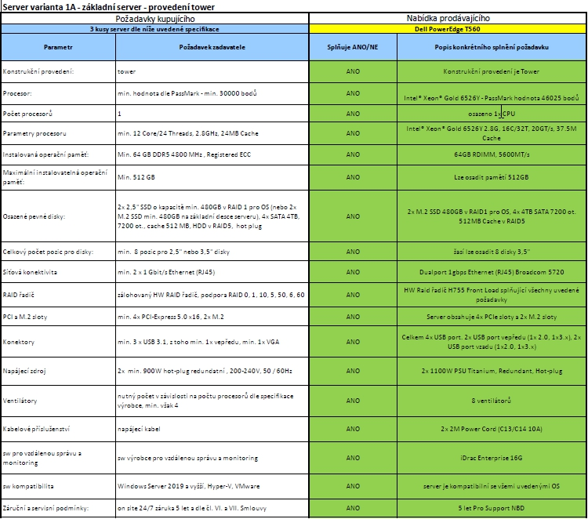

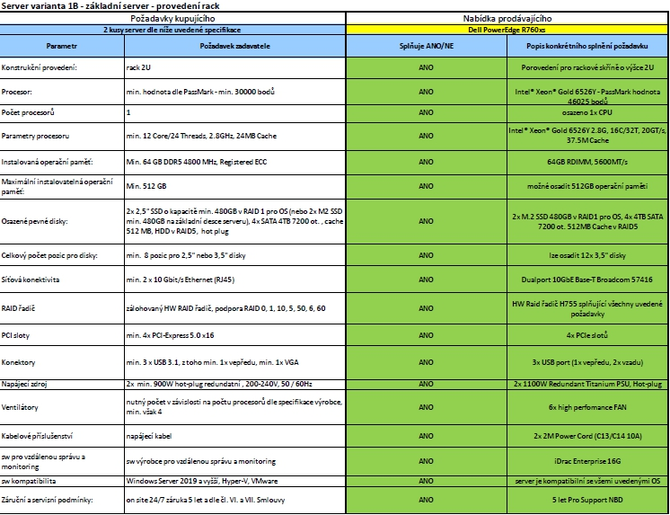

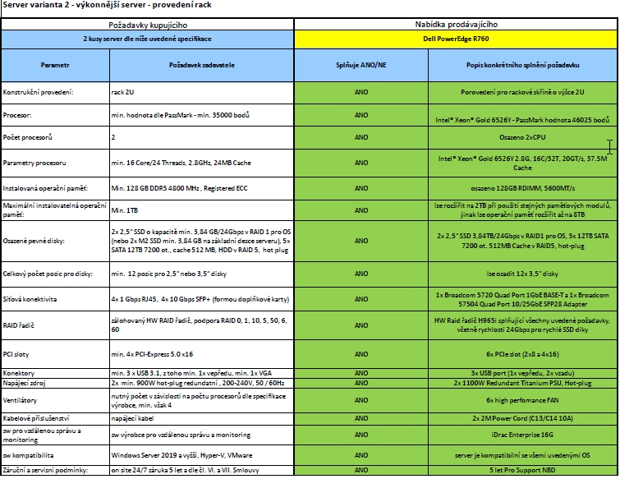

Příloha č. 2_Položkový a cenový rozpis

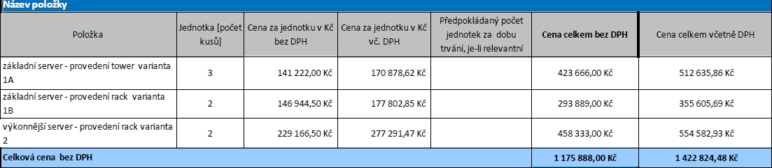

Příloha č. 3_Místa plnění

Označení | Popis |  | PAR | TELC | BRNO | KRO | PRA | STC | USTI
Server varianta 1A | základní server - provedení tower |  |  | 1 |  | 1 |  | 1
Server varianta 1B | základní server - provedení rack |  | 1 |  | 1
Server varianta 2 | výkonnější server - provedení rack |  |  |  |  |  | 1 |  | 1

PAR | Národní památkový ústav, územní odborné pracoviště v Pardubicích, Příhrádek 5, 531 16 Pardubice
TELC | Národní památkový ústav, územní odborné pracoviště v Telči, Hradecká 6, 588 56 Telč
BRNO | Národní památkový ústav, územní odborné pracoviště v Brně, náměstí Svobody 8, 601 54 Brno
KRO | Národní památkový ústav, územní odborné pracoviště v Kroměříži, Riegrovo náměstí 3228/22, 767 01 Kroměříž
PRA | Národní památkový ústav, územní památková správa v Praze, Sabinova 373/5, 130 00 Praha 3
STC | Národní památkový ústav, územní odborné pracoviště středních Čech v Praze, Sabinova 373/5, 130 11 Praha 3 - Žižkov
USTI | Národní památkový ústav, územní památková správa v Ústí nad Labem, Podmokelská 1/15, 400 07 Ústí nad Labem – Krásné Březno

